Две поликлиники в Бибиреве и Отрадном капитально отремонтируют
08.12.2021

Две поликлиники в Бибиреве и Отрадном капитально отремонтируют
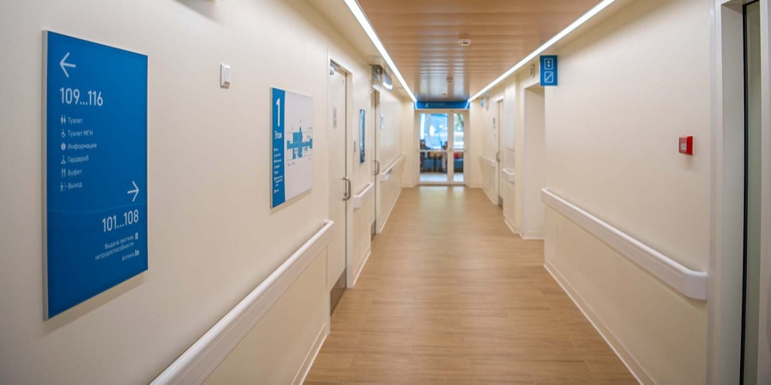
- Фото М. Мишина. Пресс-служба Мэра и Правительства Москвы

В них заменят все инженерные системы, лифты, окна и двери, а также обустроят новые системы вентиляции и кондиционирования.
На северо-востоке Москвы, в районах Бибирево и Отрадное, идет капитальный ремонт в двух городских поликлиниках. Работы проводятся в рамках реализации нового московского стандарта.
Специалисты ремонтируют здания детской и взрослой поликлиник по адресам: улица Хачатуряна, дом 3 и улица Корнейчука, дом 28. Общая площадь зданий — более 5,9 тысячи квадратных метров.
«Капитальный ремонт поликлиник — это комплексный процесс, который охватывает все элементы здания. В ходе работ проводится весь спектр строительно-монтажных работ, начиная от укрепления элементов конструкций и заканчивая ремонтом кровли. Наряду с отделочными работами создается безбарьерная среда для передвижения маломобильных граждан. Особое внимание уделяется подбору качественных материалов, современному дизайну и интерьеру. Кроме того, новый облик получают не только ремонтируемые здания, но и прилегающие к ним территории. Проведение всех этих работ в совокупности позволяет улучшить качество и доступность предоставляемых медицинских услуг», — рассказал заместитель руководителя Департамента капитального ремонта города Москвы Денис Лебедев.
Во время капитального ремонта в поликлиниках заменят все инженерные системы, лифты, окна и двери, установят новые системы вентиляции и кондиционирования.
В обоих зданиях сделают кабинеты со специальными зонами для рентгеновских аппаратов, а в филиале № 4 диагностического центра № 5 — для рентген-аппарата типа U-дуга, которая используется в многопрофильных исследованиях для самой точной и полной диагностики.
В отделке помещений используют специальные электроизоляционные материалы, устойчивые к воздействию излучения и радиации. Кроме того, на улице Корнейчука обустроят дневной стационар общей площадью более 73 квадратных метров на четыре палаты и восемь койко-мест, оборудуют кабинеты для ультразвуковых исследований, функциональной диагностики и спирометрии.
«Новый московский стандарт предусматривает создание комфортных условий для врачей. В кабинетах специалистов установят эргономичную мебель, которая подбиралась с учетом запросов медиков. Реализация программы капитального ремонта по новому стандарту позволяет перевести объекты первичного звена здравоохранения на качественно новый уровень», — отметил заместитель руководителя Департамента здравоохранения города Москвы Алексей Сапсай.
По новому стандарту в СВАО уже отремонтировали три медучреждения в Алтуфьевском, Останкинском районах и в Лианозове. Это филиал № 2 детской поликлиники № 125 на улице Новгородской (дом 23а), а также две взрослые поликлиники: филиал № 1 диагностического центра № 5 на улице Инженерной (дом 3, строение 1) и филиал № 3 городской поликлиники № 12 на улице Бочкова (дом 5, корпус 3). В них уже ведется прием пациентов.
Для маленьких пациентов с симптомами инфекционных заболеваний в филиале № 2 детской поликлиники № 125 создан отдельный вход через фильтр-бокс, что позволяет разделить потоки здоровых и заболевших и тем самым предупредить распространение инфекции. В филиале № 1 диагностического центра № 5 обустроен дневной стационар на четыре палаты и восемь койко-мест.
Помимо этого, территории вокруг поликлиник благоустроили, здесь высадили 43 дерева и 203 кустарника. Специалисты сделали удобные дорожки, установили лавочки, урны, навигационные стелы, оборудовали места для парковки велосипедов и самокатов, а для маленьких пациентов — игровую площадку.
В столице реализуется масштабная программа капитального ремонта поликлиник в соответствии с новым московским стандартом. Работы уже завершены в 30 зданиях, а всего в программу вошло около 200 объектов.
Новый стандарт направлен на повышение комфорта пациентов и врачей, а также на то, чтобы сделать медицинскую помощь еще доступнее. В обновленных поликлиниках оборудовали комфортные зоны ожидания с телевизорами и кулерами с питьевой водой. Для детей создали игровые зоны. В кабинетах врачей установили удобную мебель и современное цифровое оборудование. Также в медучреждениях появились комнаты, где сотрудники могут отдохнуть и поесть.

Адрес страницы: http://dirzdrav.mos.ru/presscenter/news/detail/10456392.html
ГБУ Дирекция развития объектов здравоохранения

